“如果没有邓小平，你现在连手机、网络都用不上”，是奴才主义
新中国前三十年取得了巨大成就，这是毋庸置疑的，是任何人也无法抹杀的。
但总有一些人，极尽各种污蔑之能事，比如，他们说如果按照毛主席路线，中国人还在啃树皮，因为有了邓小平才让中国人吃饱饭；你们现在能用上手机、能上网，要感谢邓小平，如果没有邓小平，你们就得跟朝鲜一样，不可能上网。
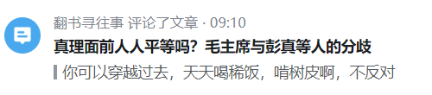

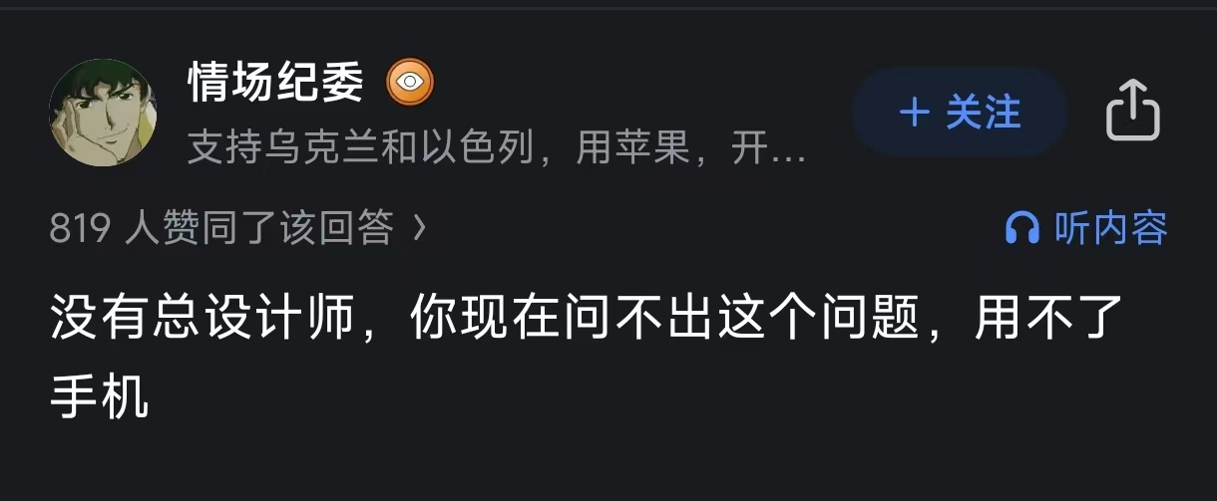
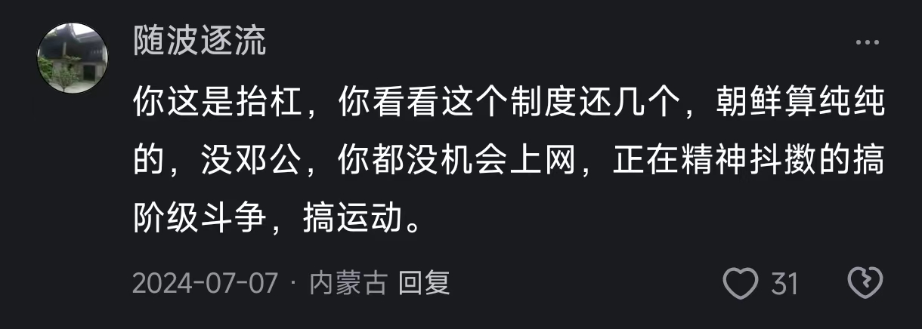
他们的意思是说：
1、按照毛主席的路线，没有改革开放，中国就没有技术能力研发手机，没有能力建设互联网；
2、如果没有邓小平改革开放，就没有言论自由，像朝鲜一样封锁网络。
关于邓小平让中国人吃饱饭，以及新中国科技成就，笔者之前写过：
“就是邓小平让你们吃得太饱了”，是恩赐主义
到底是谁让中国人吃饱饭？（之二）是袁隆平让中国人吃饱饭了吗？
到底是谁让中国人吃饱饭？——绝不是某一两位科学家（之一） 新中国两次绿色革命
新中国前三十年发展慢？妥妥的第五大工业国
文化大革命时期新中国是全世界发展速度最快国家之一
《邓选》学习 85 新中国前三十年是“共同落后”吗？
新中国前三十年的工业化是一堆破铜烂铁吗？之一
新中国前三⼗年的科技成就之⼆⼗⼀（1974下）
其中，新中国前三十年的科技成就为系列文章，从1950年到1976年。读者朋友们可以到“井冈山观心1927”去查找，也可以到下面的文章汇总检索：
井冈山观心往期文章汇总（2025.7.18）
一
我们看第一个问题，如果按照毛主席路线，就不可能研发出手机吗？
在上世纪50-70年代，最尖端的科技领域，都有中国人民的身影——在毛主席领导下的中国共产党带领着中国人民，在绝大多数的科技领域都不缺席，有的领域甚至领先。
两弹一星自不必说，即使在当今世界也是屈指可数的几个国家可以自主研发，在上世纪50-70年代，中国稳稳地在前五名，返回式卫星更是超越了英法，成为继美国、苏联后的第三个成功发射返回式卫星的国家。
1970年4月，新中国第一颗人造卫星的发射，代表着中国研制的数据通信进入实用阶段——“中国互联网建设之源的数据通信建设起步”。
根据北京邮电大学出版社2019年出版的《中国通信史》第3卷：
【互联网由数据通信起源，发展到集声音、图像于一体，是通信业继电报、电话后的一次重大科技革命，是人类信息传递的一次重大革命。1964年，美国兰德公司研究员保尔·罗兰设计了一种交互式的计算机网络，一个由数据通信构建的相互交流、相互沟通、相互参与的互动平台一互联网向人类走来。在这个历史进程里，1970年，中国第一颗人造地球卫星的发射成功，标志着中国从20世纪60年代开始研制的数据通信进入实用阶段，中国互联网建设之源的数据通信建设起步。
一、建立数据通信技术研究所
1973年，邮电部正式建立数据通信技术研究所。1977年，邮电部数据通信技术研究所设计制造了数据交换设备，初步组成了国家计划委员会电子计算机中心与各省级计划委员会以及全国30多个大中型钢铁企业联通的专用低速数据(50bit/s)通信网，为国家计划委员会和冶金部及时掌握全国计划和钢铁生产进度等情况，提供了可靠的保证”。】
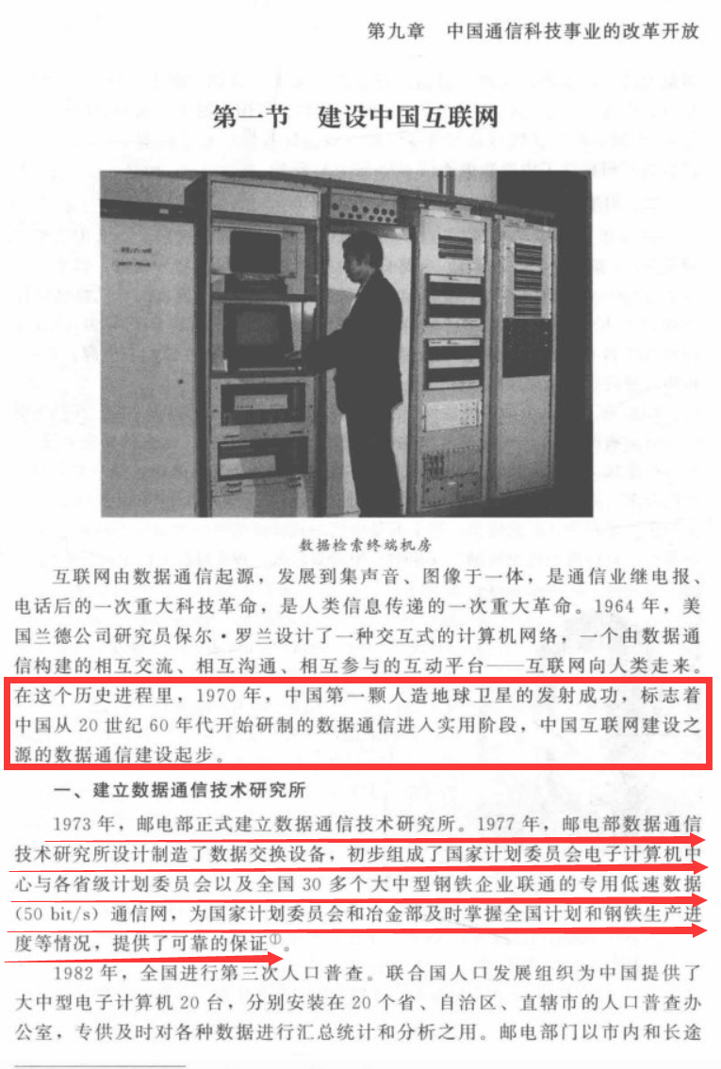
▲北京邮电大学出版社2019年出版的《中国通信史》第3卷
由上可见，中国人民可以用上互联网，跟邓小平没有必然联系，那是伟大的中国人民努力奋斗的成果。如果邓小平再世，如果他能实事求是，他会断然唾弃那些歪曲事实吹捧他的人的。
1984年，中国发射了第一颗通信卫星，并成为世界上第五个掌握卫星通信能力的国家（地区）。但它不是石头中突然蹦出来的，是有前人栽树的，卫星通信项目上马时间在1975年3月31日——称为“3·31工程”。
根据《卫星应用》2014年第5期《通信卫星三十年,推动应用促发展——纪念我国首颗通信卫星成功发射30周年》（作者：云敏，成雯珊，张可佳，林玉华）：
【1974年9月30日，国家计委、国防科委联合起草了《关于发展我国通信卫星问题的报告》讨论稿。1975年3月31日，中央军委召开第八次常委会......会议审查了这个讨论稿，并决定请示中央。请示报告如下：“国家计委和国防科委《关于发展我国通信卫星的报告》，经军委常委第八次会议讨论同意。现呈上，请批示。中央军委1975.3.31。”第二天军委主席毛泽东圈阅。从此将发射通信卫星工程称为“3·31工程”，中国通信卫星工程正式上马。】
新中国成立后，面对巴统的技术封锁，我们走出了独立自主研发的道路。
《中国通信史》第3卷：
【“巴黎统筹委员会”的主要宗旨是限制成员国向社会主义国家出口战略物资和高新技术。被“巴统”列为禁运对象的不仅有社会主义国家，还包括一些民族主义国家，总数共约30个，中国是其中的一个。列入禁运清单的有军事武器装备、尖端技术产品和稀有物资等三大类上万种产品，其中包括通信技术和设备。
面对来自西方国家“巴统”组织的经济技术封锁，中国邮电通信科技人员响应国家提出的“向科学进军”“把国家的工作重点转到技术革命和社会主义建设上来”的号召，发扬“我们中国人是有骨气的”精神，以无比高涨的热情投身到群众性的技术革新和技术革命运动中，自力更生、奋发图强，自主研制通信设备，建成了北京电报大楼、新疆国际电台等现代化通信枢纽，粉碎了“巴统”组织封锁，实现了通信科技进步和通信设备升级换代，保证了国家通信网络畅通无阻，基本满足了国家和社会各界及人民群众对通信的需要。
正如著名电信专家高仰止先生所评价的:
新中国成立初期，经全力整顿，电信很快恢复了元气，并开展了有计划的建设，经过十几年的努力，与世界电信业先进水平逐渐缩小。全国的邮电发展水平，尽管在地域之间，城乡之间差距明显，但总体上处于全球的中间水平，如在上海及整个沪宁杭地区，邮电业属全球中上水平。据1965年统计，上海电信各项技术和业务指标均高于香港，接近东京。时上海使用的是旋转制设备，香港还是使用步进制。电话普及虽然提高不多，但当时并无“待装用户”的突出矛盾，国际通信质量更在世界上广受赞誉。】
【1800路中同轴电缆微波通信系统：1969年，邮电部开始开始组织研制工作，本工作由朱高峰担任总体设计，以大会战方式设一个主战场和研制元器件、仪表、电源、配套使用的设备及中间试验段等几个分战场，有科研、生产、设计、施工和使用等20多个单位参加。在整个研制过程中，研究人员先后试验成功了多孔和单孔记磁芯导频控制器、配套测试仪表和元件、通路特性自动测试机等，使本系统能在一对2.6/9.4毫米的中同轴管上同时传输1800路电话，最长通信距离可达7500公里。这一系统于1974年通过了国家鉴定。它的研制成功，对改变中国通信的落后状况，加速中国干线通信建设具有重要意义。】
【1958年3月1日，上海市七宝收讯台正式转播中央人民广播电台第二套节目。同年9月2日北京电视台(中央电视台前身)正式开播。
1964年12月10日邮电部与国家广播事业局用60路微波系统试传中央电视台(当时称北京电视台)黑白电视节目从北京至天津，这是我国第一次通过微波传送电视信号。】
【长途电话自动交换设备的研制从1960年起步，当时北京、天津两地曾试用过40线的纵横制长途电话交换机。1966年研制成的CB1型编码纵横制长途电话自动交换设备，在京、津两地经过长时间的试验和使用后，1974年通过了鉴定。1975年，邮电部第十研究所研制的终局容量为6000~12000线的JT801型长途电话自动交换设备，陆续安装在北京、天津、南京、沈阳等大城市，为中国的长途电话自动拨号业务的发展提供了条件①。】
【1965年，中国国际电话电路全部使用单边带设备，提前实现了国际电信无线电咨询委员会(CCIR)建议国际电话电路于1970年前实现单边带通信的要求】
【此后，华东区电传电报电路开始全部采用三正二负数字保护电码，代替了原来采用的国际通用的第二号电码的数字电码组合。由于实现了数字保护电码，使数字互变减少近90%。如以全国电报年交换量为20亿份的一半计算，采用保护电码后，减少变字差错90万次，提高了一个数量级。
电码组合通报，是我国电报传递方式的一个根本性变革①。】
【在科研人员的努力下，于1968年研制成功电子式汉字译码机样机，并在上海电报局试用。用这台电子式汉字译码机译出的电报，报面字体清晰、整齐，比人工译电效率提高了75倍，减轻了报务人员的劳动。
电报汉字译码机的使用，是电报通信上的一次重大技术改革，深受译电人员的欢迎。这种电子式汉字译码机，完全取代了靠译电员熟记电报码，兼翻阅电报码书工作的状况，1969年安装在北京电报大楼使用，并迅速推广，在邮电、铁道、石油、新华通讯社等部门发挥了很大的作用。】
【20世纪70年代，光纤通信兴起。......1974年起，邮电部启动光纤通信科研工作，武汉邮电科学研究院开始研制光纤拉丝机。1975年探索光调制器、光接收机等技术，其中包括光纤与光源和光纤与接收检测器。1976年，研制成异步脉位——光强度调制传输电视图像信号的试验系统，完成了10多米的光纤电视传输，这是国内首次光纤传输手段的实验。】
人民日报1975年12月26日第1版《在三大革命运动中培养有社会主义觉悟的有文化的劳动者》：
【几年来，我校完成的“130”计算机、大规模集成电路、分步相机、数控铣床、高压钠蒸灯等二百多种新产品和科研项目，都是充分发挥校内基地作用、校内外基地互相结合、互相促进的成果。我们坚定不移地实行开门办学，厂校挂钩，校办工厂，厂带专业，教学、科研、生产三结合的新体制，朝着“学校是工厂，工厂也是学校”的方向前进。】
人民日报1976年3月10日第2版《用事实戳穿右倾翻案风的谎言》：
【我们从三大革命运动的实际需要出发，研制成功了我国第一个大规模集成电路随机存储器，以及中规模超高速电路等比较先进的产品，为国家填补了空白】
人民日报1978年3月27日第4版《树雄心 立壮志 向科学技术现代化进军》：
【中国科学院半导体研究所实习研究员王希平，十年如一日，同工人团结战斗，先后设计制造了具有国内先进水平的光刻机，以及甩胶机、探针测试台等十多台工艺设备。】
可以看到，包括通信领域在内的世界最前沿的技术，新中国前三十年都没有缺席。
在毛主席逝世时，新中国已经建立了完全独立自主的、完整的工业体系。
新中国虽然在移动电话的研发晚，但那不是什么拦路虎，不存在中国人民攻克不了的难关，只要按照毛主席时代确立的自力更生为主、外援为辅的独立自主道路，移动电话的研发很快就会成功。
二
如果没有邓小平改革开放，就没有言论自由，像朝鲜一样封锁网络吗？
我们先看看外国人眼中的毛主席时代的民主状况。
《参考消息》1967年2月5日第一版《中国正在做人类所没有做过的事业》：
【安藤说，......大字报是实行彻底民主的武器；中国能够实行这样彻底的民主，正说明毛泽东体制是坚强的。
【本刊讯】曾在中国科学院近代史研究所留学两年的日本早稻田大学教授安藤彦太郎于去年八月回国后写了一本书叫做《中国通讯》，约合中文五十多万字。这本书中有关我无产阶级文化大革命的部分摘要如下：
......
现在，“大字报”到处都贴起来了。
“大字报”是自下而上地揭发和改正官僚主义、贪污、错误思想、坏作风的武器。所有的上级，都必须接受这些指责。这是彻底的民主。能够实行这样的彻底民主，不正说明是“坚强”的表现吗？在北京的外国人还有的流露出这样的想法，即“进行文化大革命这样深刻的运动，群众的心情却很舒畅，不可理解”。我认为，这个运动勿宁说本来就是要使人心情舒畅的，并没有什么不好理解的。
尽管如此，“文化大革命”对上级领导人来说，可不是开心的运动，而是阶级斗争，是通过斗争对思想、思想方法进行自我教育和相互教育的运动，当然是很严肃的。为了使中国的社会主义建设不退到资本主义并使之前进，无论谁都必须把自己思想里的“资本主义、封建主义”因素挖出来克服掉。所以“文化大革命”也叫作“触及人们灵魂”的运动。使用的武器当然是“毛泽东思想”。
“文化大革命”是高瞻远瞩的以建设文化为目的的革命。我们必须站在历史的前面来看待它。因此，在意识方面必须彻底的“破”。在破的基础上，当然就会造成一种动荡状态。这个状态就叫做“大动荡”。把它译成“大动乱”是不合情理的误译，也不是“大动摇”，而是巨大动荡状态，只有从那里才能产生新生命的意思。他们自己说，现在中国正处于“大动荡”时代。静止状态不会产生新东西。“文化大革命”是在“大动荡”状况中造就无产阶级文化的运动，并为此目标而斗争。“大动荡”也就是矛盾的状态。我在中国呆了两年多，对于矛盾真有如闻其声的实感。矛盾是前进的杠杆。我认为这个国家现在已经发展到必须解决某种矛盾的地步。
在大字报上，最下级可以批评顶头上司，也可以批评最上级。另外，中层人员也可以批评它的上级。
据中国的一些人谈，大字报大体上是确实的。挑衅性的个人中伤之类的不能说一点儿没有，但是，因为要被所有的人看到，那些东西马上就暴露出来了。
据说，工作岗位的上上下下的负责人，大大小小程度不同但都挨得上。日本的官厅和公司如果这样干起来，该多么痛快啊！
大字报是从下而上揭发和改正领导工作中的官僚主义、贪污和态度恶劣的武器。所有的领导，都必须接受这些指责。真可以说是彻底的民主。】
我们再看看改开前后宪法对比。
推荐阅读：
旧中国、新中国前三十年、改开后《宪法》对比
1975年《中华人民共和国宪法》：
第十三条 大鸣、大放、大辩论、大字报，是人民群众创造的社会主义革命的新形式。国家保障人民群众运用这种形式，造成一个又有集中又有民主，又有纪律又有自由，又有统一意志又有个人心情舒畅、生动活泼的政治局面，以利于巩固中国共产党对国家的领导，巩固无产阶级专政。
第二十八条 公民有言论、通信、出版、集会、结社、游行、示威、罢工的自由，有信仰宗教的自由和不信仰宗教、宣传无神论的自由。
1975年宪法，创造了两个第一：
第一次提出了工人阶级为领导阶级、人民当家作主的社会主义国家可以罢工。
第一次将“大鸣、大放、大辩论、大字报”写进了宪法。
《人民日报》1966年6月20日第一版《革命的大字报是暴露一切牛鬼蛇神的照妖镜》：
【害怕大字报，就是害怕群众，害怕革命，害怕人民民主，害怕无产阶级专政。】
1978年《中华人民共和国宪法》：
第四十五条 公民有言论、通信、出版、集会、结社、游行、示威、罢工的自由，有运用“大鸣、大放、大辩论、大字报”的权利。
1978年宪法基本上保留了1975年宪法的条款。
1982年《中华人民共和国宪法》：
第三十五条 中华人民共和国公民有言论、出版、集会、结社、游行、示威的自由。
1982年宪法相比1975年、1978年宪法，取消了如下部分：
“大鸣、大放、大辩论、大字报”
“罢工”
1982年6月1日，《工人日报》刊登了一篇题为《新宪法为什么没有规定罢工自由呢?》的文章，向广大工人详细解释为何新宪法取消了“罢工自由”：
【新宪法不再保留关于“罢工自由”的规定，我们认为这样做是比较妥当的。我们的国家是广大人民当家作主的社会主义国家。在通常情况下，工人群众为了表达和实现自己的某些合理的要求，不宜于，也不需要采取罢工的手段。因为罢工必然影响正常的生产秩序和工作秩序，给国民经济造成损失。】
在1982年宪法颁布之前，邓小平发表了一系列讲话。
《邓选》第二卷《目前的形势和任务》（一九八○年一月十六日）：
【“四大”，即大鸣、大放、大字报、大辩论，这是载在宪法上的。现在把历史的经验总结一下，不能不承认，这个“四大”的做法，作为一个整体来看，从来没有产生积极的作用。应该让群众有充分的权利和机会，表达他们对领导的负责的批评和积极的建议，但是“大鸣大放”这些做法显然不适宜于达到这个目的。因此，宪法有关“四大”的条文，根据长期实践，根据大多数干部和群众的意见，党中央准备提请人大常委会和全国人大审议，把它取消。】
《邓选》第二卷《贯彻调整方针，保证安定团结》（一九八○年十二月二十五日）：
【为了保证安定团结，建议国家机关通过适当的法律法令，规定罢工罢课事前要经过调处；游行示威事前要经过允许，指定时间地点】
1989年10月31日第七届全国人民代表大会常务委员会第十次会议通过《中华人民共和国集会游行示威法》：
第七条 举行集会、游行、示威，必须依照本法规定向主管机关提出申请并获得许可。
第八条 举行集会、游行、示威，必须有负责人。
依照本法规定需要申请的集会、游行、示威，其负责人必须在举行日期的五日前向主管机关递交书面申请。申请书中应当载明集会、游行、示威的目的、方式、标语、口号、人数、车辆数、使用音响设备的种类与数量、起止时间、地点（包括集合地和解散地）、路线和负责人的姓名、职业、住址。
第九条 主管机关接到集会、游行、示威申请书后，应当在申请举行日期的二日前，将许可或者不许可的决定书面通知其负责人。不许可的，应当说明理由。逾期不通知的，视为许可。
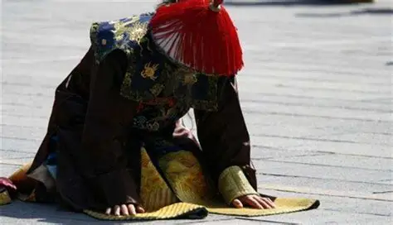
还有的人说，朝鲜还不让翻墙看外国报道呢。
“中山检察在线”：
【网络“翻墙”不“刑”不等于不“罚”
......“翻墙”是一种破坏网络安全的行为，也会危害到国家安全，理应受到惩戒。
检察官提醒：VPN即指虚拟专用网络，是一种通过加密技术在公共网络（如互联网）上构建安全通信通道的技术。而“翻墙”的“墙”指的是“国家公共网络监控系统”，俗称中国国家防火墙。“翻墙”即是指通过VPN等虚拟专用网络技术规避国家网络监管，绕过国家防火墙，实现对网络内容的访问。应当注意，利用VPN“翻墙”是一种典型的违法上网行为，不仅违反相关行政法规被予以行政处罚，情节严重的还可能会构成犯罪。
https://www.zhongshan.jcy.gov.cn/jcjs/dysqjcy/content/23/18887.html】
中国人民的民主，是毛主席领导的中国共产党带领中国人民通过艰苦卓绝的斗争，付出了巨大代价争取来的，绝不是某一个人恩赐的，认为某某某给了人民自由，是奴才主义。
未完待续

九云图无法下载文字版，如需转载，请发邮件到jgsgx1966@outlook.com免费获取word版
公众号（4个）：
井冈山观心1927
井冈山观心1949
井冈山观心1966
井冈山观心1976
微博：
井冈山观心1976
井冈山观心1956
知乎：
井冈山观心
小红书：
井冈山观心
电子邮箱：jgsgx1966@outlook.com

